机关总支五支部党建工作简报
（2023年 第 5期）
2023年6月3日 签发人：吴应军

“我为群众办实事，解决村民饮水难”主题党日活动
为深入学习贯彻习近平总书记在党的二十大报告中强调建设乡村振兴，针对旱情导致三都县普安镇阳基村光华十二组村民饮水困难的问题，6月3日机关总支第五党支部全体党员和相关技术员前往三都县普安镇阳基村光华十二组帮助解决村民饮水难问题，在活动中，安排人员寻找水源点，找到水源点后设计取水方案，帮助采购材料，清理水源点周边垃圾，制定接水方案、安装取水设备，组织实施接水，确保村民用上安全、干净的饮水。
此次活动强化了全体党员的担当意识、责任意识和服务意识。也将在今后的工作中进一步发挥党员先锋模范作用，为服务全校师生做出更大的贡献。
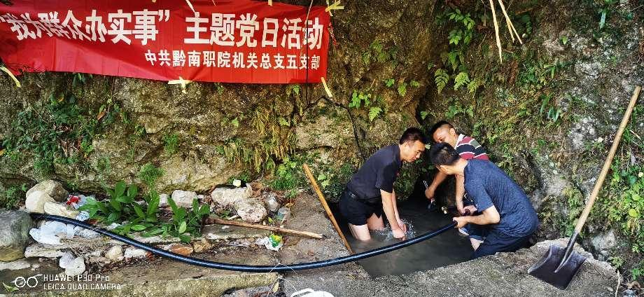
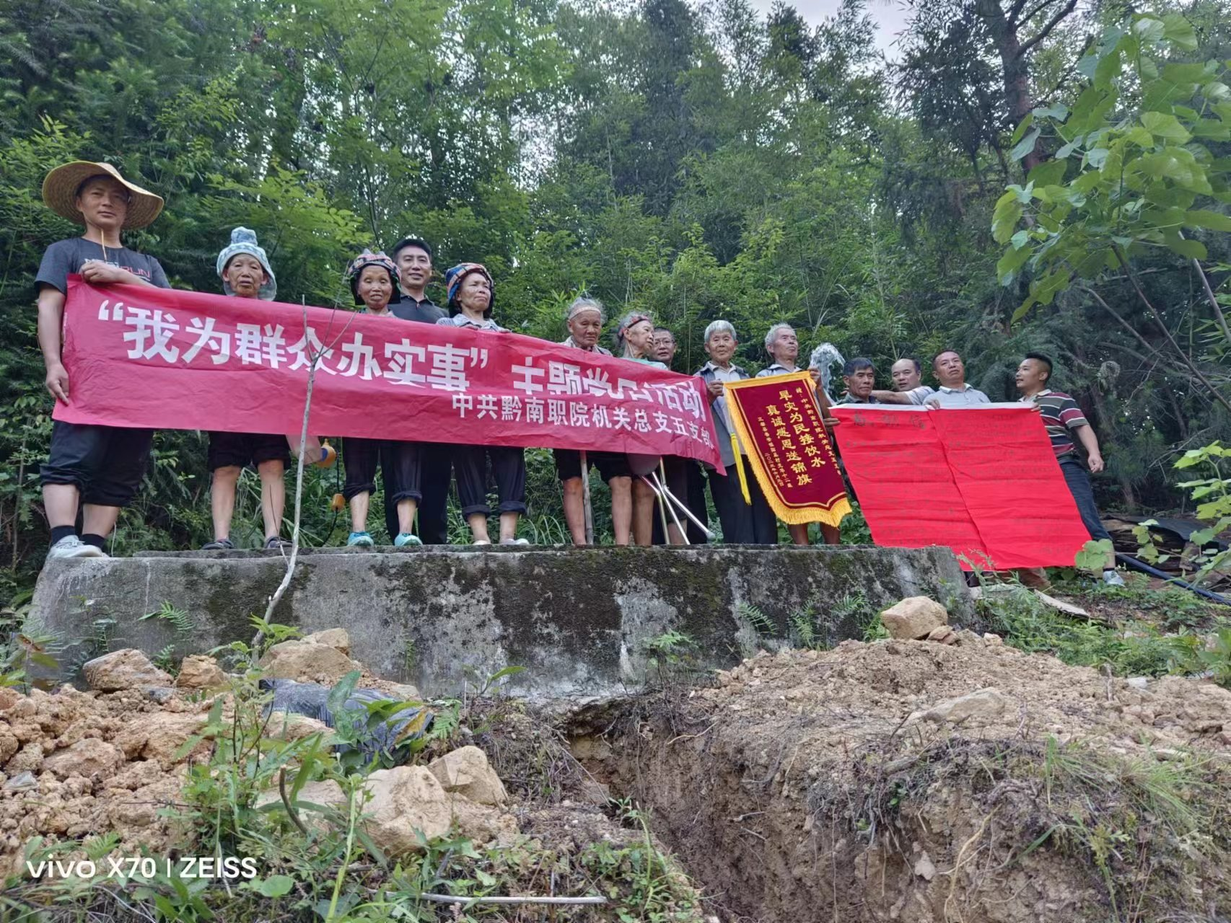
撰稿人：石秀姗
图片来源：石秀姗

报送：党建办、院机关总支
20223年6月3日
联系电话：18185958016

